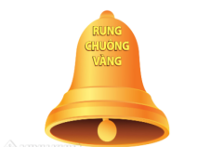Rộn Ràng Đấu Trường "Rung Chuông Vàng"
Tác giả: Hoàng Thị Ánh Duy

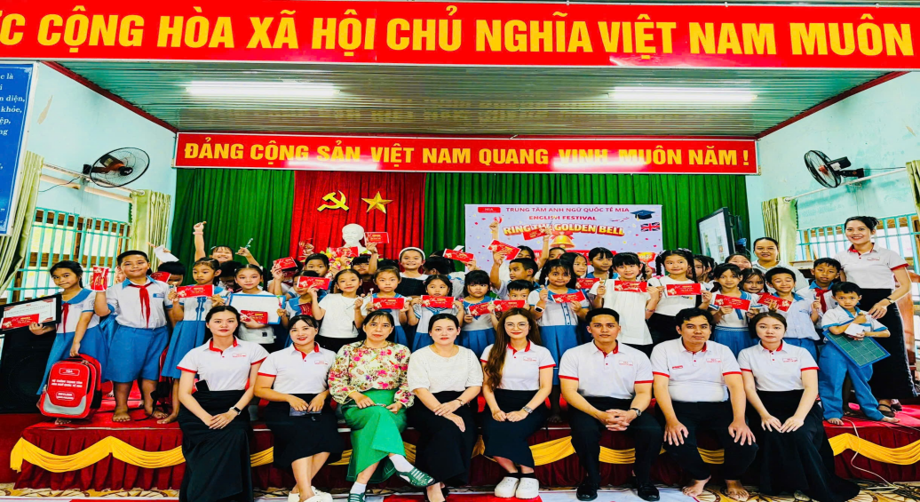

Chiều thứ Sáu ngày 20/3/2026, sân trường Tiểu học Võ Thị Sáu đã trở nên náo nhiệt hơn bao giờ hết với buổi sinh hoạt Câu lạc bộ Tiếng Anh dành riêng cho các bạn nhỏ khối 1, 2 và 3. Với hình thức thi "Rung Chuông Vàng" (Ring the Golden Bell), chương trình đã mang đến một sân chơi học thuật đầy kịch tính và thú vị.

✨ Khởi đầu rực rỡ
Mở đầu chương trình là các tiết mục văn nghệ "cây nhà lá vườn" cực kỳ sôi động. Những đôi bàn tay nhỏ nhắn nhảy múa theo giai điệu các bài hát, điệu nhảy vui nhộn giúp các "sĩ tử nhí" xua tan vẻ hồi hộp và sẵn sàng bước vào cuộc đua trí tuệ.
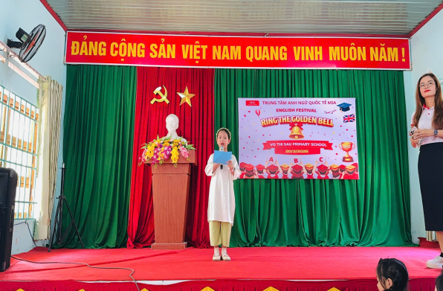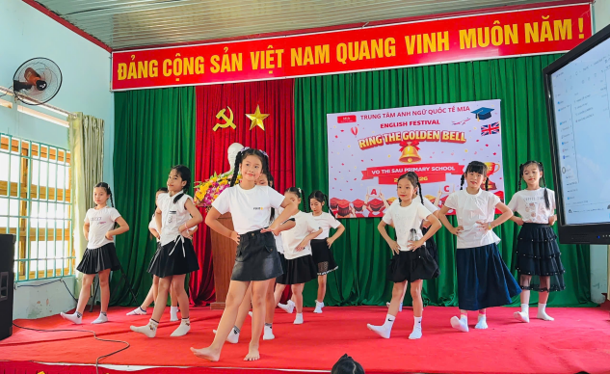
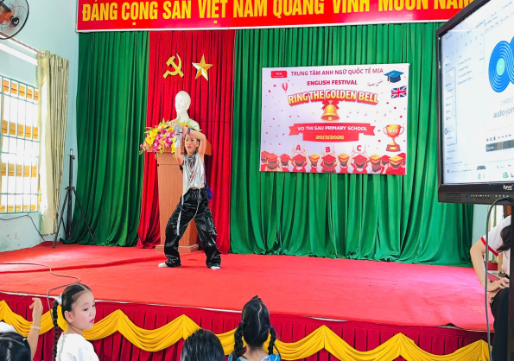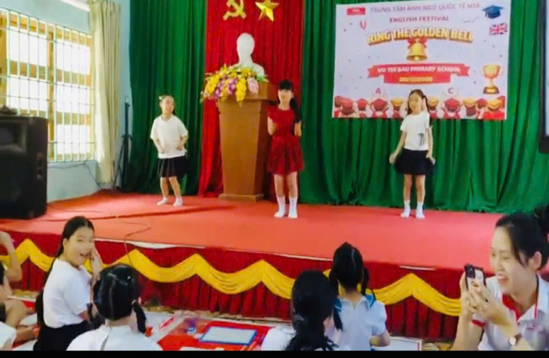

✨ Những màn đấu trí kịch tính
Dưới sự dẫn dắt hóm hỉnh của các thầy cô, các bạn học sinh lần lượt vượt qua những câu hỏi từ nhận diện bảng chữ cái, con số đến các chủ đề gần gũi như gia đình, trường học.
Khối 1 & 2: Tự tin giơ cao bảng với những câu trả lời chính xác về màu sắc và động vật.
Khối 3: Thể hiện bản lĩnh với những câu đố đòi hỏi vốn từ vựng phong phú và khả năng phản xạ nhanh.
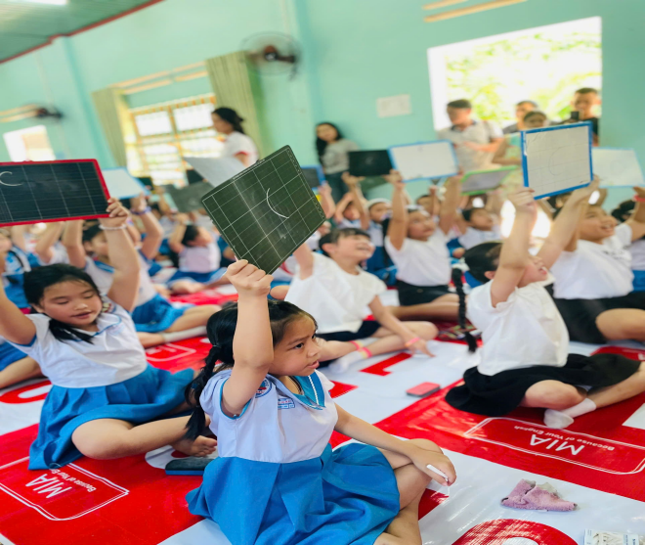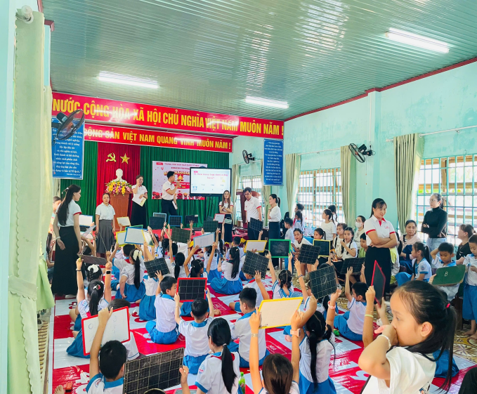

Không gian bùng nổ nhất chính là phần "Cứu trợ" từ các bạn khán giả, khi các bạn thân yêu phải vượt qua thử thách để đưa các thí sinh bị loại trở lại sàn đấu. Tiếng reo hò, cổ vũ nhiệt tình đã tạo nên một bầu không khí gắn kết, đúng chất "học mà chơi, chơi mà học".
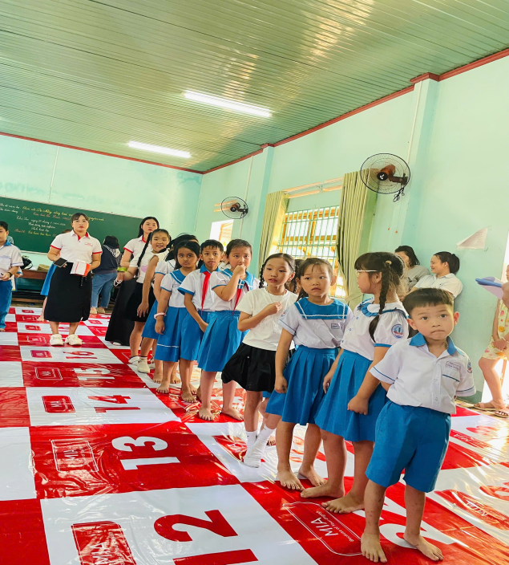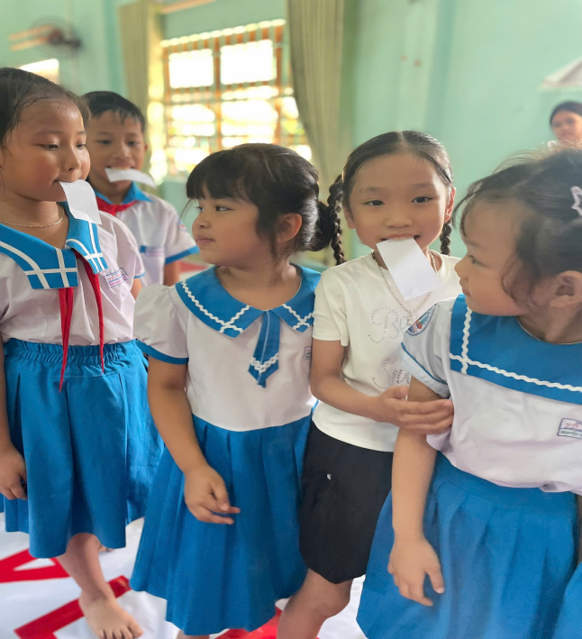

✨ Kết nối và đam mê
Buổi sinh hoạt không chỉ là nơi tìm ra chủ nhân của chiếc "Chuông Vàng" danh giá, mà còn là cơ hội để các em học sinh khối dưới thêm yêu thích môn Tiếng Anh, tự tin hơn trong giao tiếp và rèn luyện kỹ năng làm việc độc lập.
Kết quả:
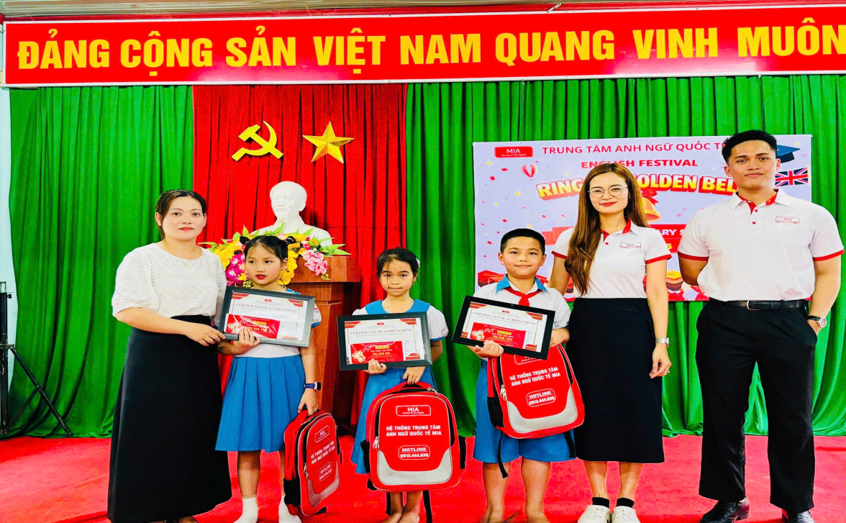
Giải Nhất: Em Phan Như Khuê Tú (3/3)
Giải Nhì: Lê Trần Hạ Vy (2/2)
Giải Ba: Nguyễn Thị Diệu Hiền (3/3)

CÁC VIDEO & HÌNH ẢNH TẠI BUỔI SINH HOẠT
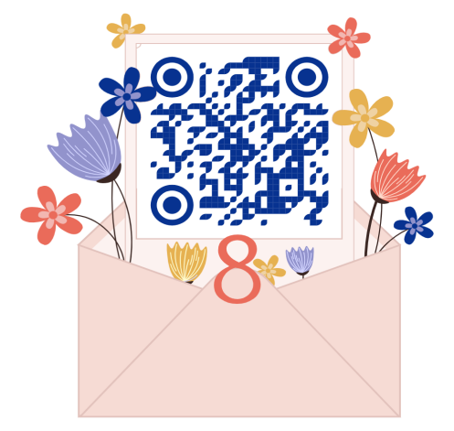
Quét mã QR xem video

